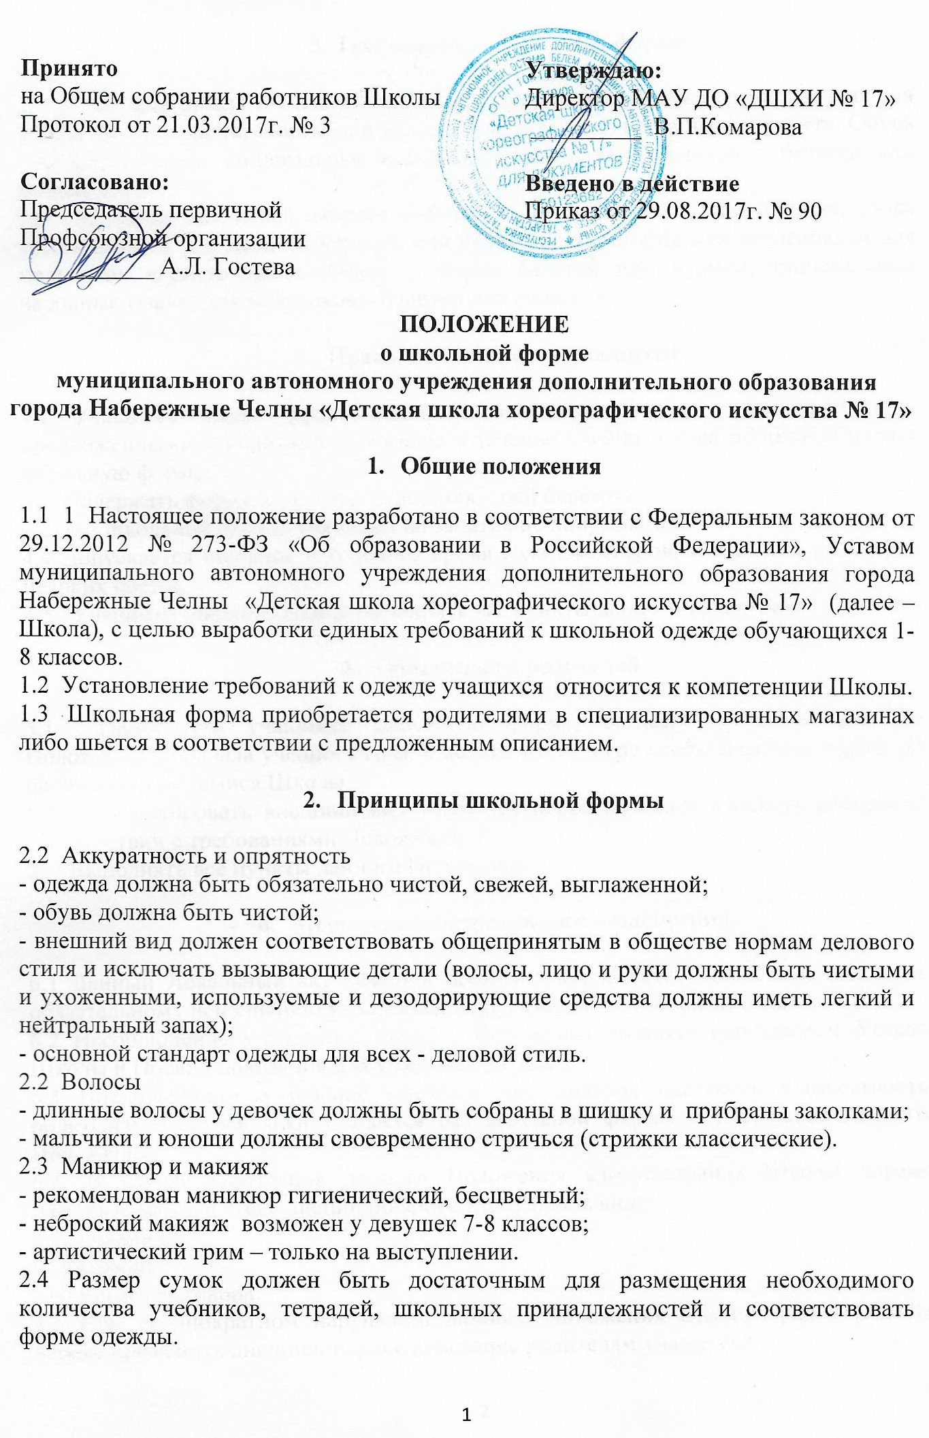
3. Требования к школьной форме
3.1 Начальная школа 1-4 класс: купальник – белого цвета, юбка тренировочная для девочек белого цвета, шорты или велосипедки для мальчиков чёрного цвета. Обувь – белые балетки, танцевальные народные туфли, для мальчиков – балетки или сапоги.
3.2 Средний школьный возраст 5-8 класс: купальник – чёрного цвета, юбка тренировочная для девочек чёрного или белого цвета, шорты или велосипедки для мальчиков чёрного цвета. Обувь – белые балетки или пуанты, танцевальные народные туфли, для мальчиков – балетки или сапоги.

- Права и обязанности учащихся

4.1 Учащиеся имеют право выбирать школьную форму в соответствии с предложенными вариантами и обязаны в течение учебного года постоянно носить школьную форму.
4.2Содержать форму в чистоте, относится к ней бережно.
4.3 Без школьной формы учащиеся на занятия не допускаются.
4.4 Допускается ношение в холодное время года джемперов, свитеров и пуловеров неярких цветов.
4.5 Учащиеся школы обязаны выполнять все пункты данного Положения.

- Обязанности родителей

5.1Приобрести учащимся школьную форму, согласно условиям данного Положения до начала учебного года, и делать это по мере необходимости, вплоть до окончания учащимися Школы.
5.2 Контролировать внешний вид учащихся перед выходом в Школу в строгом соответствии с требованиями Положения.
5.3Выполнять все пункты данного Положения.

- Меры административного воздействия

6.1 Данный Локальный акт является приложением к Уставу Школы и подлежит обязательному исполнению учащимися и другими работниками Школы.
6.2 Несоблюдение учащимися данного Положения является нарушением Устава Школы и Правил поведения для учащихся в Школе.
6.3Преподаватели в течение учебного дня должны поставить в известность родителей о случае явки учащихся без школьной формы и нарушения данного Положения.
6.4 Вслучае нарушения данного Положения администрация Школы вправе наложить на учащегося дисциплинарное взыскание в виде:
а) замечания;
б) выговора;
в) строгого выговора.
6.5При неоднократном нарушении данного Положения администрация Школы вправе применить дисциплинарное взыскание родителям учащегося.

Приложение
Запрещается использовать для ношения в учебное время
следующие варианты одежды и обуви:

- спортивная одежда (спортивный костюм или его детали), спортивная обувь (в том числе для экстремальных видов спорта и развлечений);
- одежда для активного отдыха (шорты, толстовки, майки и футболки с символикой и т.п.);
- одежда бельевого, джинсового стиля;
- прозрачные платья, юбки и блузки, в том числе одежда с прозрачными вставками;
- декольтированные платья и блузки (открыт вырез груди, заметно нижнее белье и т.п.);
- вечерние туалеты; платья, майки и блузки без рукавов (без пиджака или жакета);
- слишком короткие блузки, открывающие часть живота или спины;
- одежда из кожи (кожзаменителя), плащевой ткани;
- сильно облегающие (обтягивающие) фигуру брюки, платья, юбки;
- обувь в стиле "кантри” (казаки); массивная обувь на высокой платформе; вечерние туфли (с бантами, перьями, крупными стразами, яркой вышивкой, из блестящих тканей и т.п.);
- туфли на чрезмерно высоком каблуке. Допустимая высота каблука для девочек не более 5 см (5-9 кл.), не более 7 см (10-11 кл.).
- в одежде и обуви не должны присутствовать очень яркие цвета, блестящие нити и вызывающие экстравагантные детали, привлекающие пристальное внимание;
- экстравагантные стрижки и прически, окрашивание волос в яркие, неестественные оттенки;
- декоративный маникюр; декоративный маникюр с дизайном в ярких тонах (рисунки, стразы);
- вечерние варианты макияжа с использованием ярких, насыщенных цветов;
- использовать в качестве деталей одежды массивные броши, кулоны, кольца, серьги;
- ношение пирсинга., а также аксессуаров с символикой асоциальных неформальных молодежных объединений, пропагандирующие психоактивные вещества и противоправное поведение.

